דף עבודה - מנגנון קרישת הדם

פתח את הערך של פקטור 8 בעברית בפרוטאופדיה: Factor VIII (Hebrew).

קרישת הדם היא תהליך רב שלבי המתרחש בפלסמה ובו מעורבות טסיות הדם המפעילות את מנגנון הקרישה. במהלכו נוצרת במהירות סתימה המונעת את איבוד הדם מכלי הדם הפגוע. הסתימה מתאפשרת הודות לפקק ראשוני של טסיות הנספחות אל מקום הפציעה והודות ליצירת סיבי חלבון בלתי מסיס - פיברין הנוצר מחלבון פלסמה מסיס פיברינוגן. סיבי הפיברין יוצרים מעין רשת שלוכדת את תאי הדם וסוגרת על הפצע בפקק סופי.
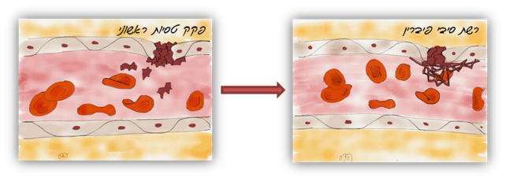
איור מס' 1 – שלבים בתהליך קרישת הדם

טסיות הדם הן שברי תאים הנוצרים מתאי ענק – מגה-קריוציטים, ומספרם גבוה מזה של תאי הדם הלבנים. בתוך טסיות הדם מצויות שלפוחיות מלאות בחומרים הנשפכים באזור הפגוע ומפעילים את מנגנון הקרישה. בעקבות פציעה נחשפים בכלי הדם הפגוע סיבי קולגן, דבר המעודד את הטסיות להיספח אל מקום הפגיעה.
לעצירת הדם יש שני שלבים:
1. יצירת פקק ראשוני מערכת תאית הכוללת את טסיות הדם, אשר נמצאות בזרם הדם, ואשר יוצרות "פקק" של טסיות (platelet plug) בכלי דם פגועים.
2. יצירת קריש דם: מערכת קרישה המורכבת מחלבונים הנקראים גורמי קרישה, כדוגמת פקטור 8 ופקטור 9, אשר תפקידם להביא ליצירת קריש פיברין.

התבוננו באנימציה המתארת את שלבי עצירת הדם - http://www.mhhe.com/biosci/esp/2002_general/Esp/folder_structure/tr/m1/s7/trm1s7_3.htm

- בתהליך הקרישה משתתפים גורמים רבים – פקטורים שונים, חלבונים, אנזימים ויוני סידן. הסבירו מדוע חשוב שבתהליך זה ישתתפו גורמים רבים?
________________________________________________________________________________________________________________________________________________________________________________________________________________________________________________________________________

במקביל לתהליך היווצרות הקריש ולאחר עצירת הדם, יש צורך להמיסו. למעשה מנגנון קרישת הדם בגוף מורכב משתי מערכות נוגדות הפועלות באפן מאוזן – מערכת הקרישה היוצרת במהירות פקק ראשוני וקרישי דם העוצרים את איבוד הדם, ומערכת המסת הקרישים הממיסה קרישים מיותרים ובכך מבטיחה זרימה חופשית של דם לאיברים השונים. למעשה המסת הקריש מתחילה עם היווצרותו וחלק מהפקטורים המעורבים בקרישה, מפעילים במקביל גם את המסת הקריש! בדרך כלל שתי המערכות האלה מאוזנות, למרות שלעיתים מתרחשת הפרה של האיזון הזה וקרישים נוצרים מהר יותר מכושר המסתם על ידי מערכת ההמסה. מתוך 3 מיליון התקפי לב הקורים מדי שנה בעולם, רובם הגדול נגרמים בגלל סתימת כלי הדם הכליליים ע"י קרישי דם. במקרים כאלה יש צורך מיידי בטיפול להמסת הקריש.

- קרישת הדם הוא מנגנון הומיאוסטטי חשוב. הסבירו מדוע.
_______________________________________________________________________________________________________________________________________________________________________________________________________________________________________________________________________________________________________________________________________________________________________________________________________________________________________________________________________________________________________________________________________________________________________________________________________________________________________________________________________________________________________________________________________________________________________________

- מדוע נשים שיש אצלן ביטוי יתר של פקטור 8 עלולות לסבול מהפלות חוזרות ונשנות?
_______________________________________________________________________________________________________________________________________________________________________________________________________________________________________________________________________________________________________________________________________________________________________________________________________________________________________________________________________________________________________________________________________________________________________________________________________________________________________________________________________________________________________________________________________________________________________________

- פגמים בחלבון פקטור 8 עלולים לגרום להמופיליה. פתחו את הקישור להמופיליה, המופיע בערך של פקטור VIII, והסבירו מדוע.
_______________________________________________________________________________________________________________________________________________________________________________________________________________________________________________________________________________________________________________________________________________________________________________________________________________________________________________________________________________________________________________________________________________________________________________________________________________________________________________________________________________________________________________________________________________________________________________

- חומרים מונעי קרישה כמו הפרין מונעים היווצרות קרישי דם. מדוע סילוק גורמי קרישה הוא חשוב?
_________________________________________________________________________________________________________________________________________________________________________________________________________________________________________________________________________________________________________________________________________________________________________________________________________________________________________________________________________________________________________________________________________________________________________________________________________________________________________________________________________________________________________________________________________________________________________________

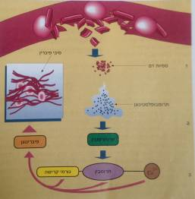
איור מס' 2 - קרישת הדם כתגובת שרשרת, המתחילה בהתפוררות הטסיות:
1 - טסיות מתפוררות – משתחרר תרומבופלסטינוגן
2 – תרומבפולסטינוגן + יוני סידן + גורמי קרישה הופכים פרותרומבין לתרומבין
3 – תרומבין הופך פיברינוגן לפיברין (קריש)

- א. כשמוסיפים לטיפת דם חומר שקושר יוני סידן נמנעת קרישת הדם. הסבירו מדוע. היעזרו באיור 2 ובמידע המופיע בדף הערך של פקטור 8. בהסבר התייחסו גם למסלול הביולוגי וגם להיבט המבני (העזרו בערך בפרוטאופדיה).
__________________________________________________________________________________________________________________________________________________________________________________________________________________________________________________________________________________________________________________________________________________________________________________________________________________________________________________________________________________________________________________________________________________________________________________________________________________________________________________________________________________________________________________________________________________________________________________________

ב. ניתן לראות כי אל מולקולת החלבון פקטור 8 קשורים יונים של סידן ונחושת. נסו לזהות שלוש חומצות אמיניות הנמצאות באזור הקישור של הסידן (הדרכה – יש ללחוץ על המילה "קישור" המודגשת בירוק. לאחר שתמונת החלבון השתנתה, לחצו על toggle spin. פעולה זו תעצור את סיבוב המולקולה. כאשר המולקולה לא מסתובבת יותר, אפשר להצביע עם סמן העכבר על המולקולה, ללחוץ על המקש השמאלי בעכבר, ולהזיז את המולקולה לכל כיוון שתרצו, וכמו כן לעשותzoom in ו zoom out על ידי הגלגלת בעכבר. כעת, כאשר תעמדו על החלבון עצמו תופיע חלונית קטנטנה: לדוגמה: בתוך הסוגריים המרובעות - שלוש אותיות המציינות את קיצור שם החומצה האמינית הרלוונטית. פתחו את הקישורית וכתבו איזו חומצה אמינית עומדת מאחורי הקיצור).
[GLU]143:A.CA#936
__________________________________________________________________________________________________________________________________________________________________________________________________________________________________________________________________________________________________________________________________________________________________________________________________________________________________________________________________________________________________________________________________________________________________________________________________________________________________________________________________________________________________________________________________________________________________________________________________________________

- הציעו כיצד לטפל בחולי המופיליה?
________________________________________________________________________________________________________________________________________________________________________________________________________________________________________________________________________________________________________________________________________________________________________________________________________________________________________________________________________________________________________________________________________________________________________________________________________________________________________________________________________________________________________________________________________________________________________________

- על סמך התיאור של קרישת הדם, האם ניתן לגרום לקרישת דם לאחר שמפרידים את תאי הדם האדומים מהפלזמה?
______________________________________________________________________________________________________________________________________________________________________________________________________________________________________________________________________________________________________________________________________________________________________________________________________________________________________________________________________________________________________________________________________________________________________________________________________________________________________________________________________________________________________________________________________________________________________________

- כמה חומצות אמיניות מכילה מולקולת החלבון פקטור 8? לחצו על הקישור הירוק עליו כתוב "חומצות אמיניות". חומצות האמינו צבועות בצבעים שונים – כל חומצה אמינית צבועה בצבע שונה. בדקו מהי החומצה האמינית הצבועה באדום?
______________________________________________________________________________________________________________________________________________________________________________________________________________________________________________________________________________________________________________________________________________________________________________________________________________________________________________________________________________________________________________________________________________________________________________________________________________________________________________________________________________________________________________________________________________________________________________
- על פי הערך בפרוטאופדיה, לאחר שהתרומבין פועל, כמה פפטידים מתקבלים?
_______________________________________________________________________________________________________________________________________________________________________________________________________________________________________________________________________________________________________________________________________________________________________________________________________________________________________________________________________________________________________________________________________________________________________________________________________________________________________________________________________________________________________________________________________________________________________________

אתר האינטרנט של המרכז הלאומי האמריקאי למידע ביוטכנולוגי (או בקיצור: NCBI) עוסק בפיתוח מאגרי מידע ציבוריים, ניהול מחקר בביולוגיה ממוחשבת, פיתוח תוכנות לניתוח מידע על הגנום והפצה של מידע ביורפואי. אתר זה מכיל מאגרי מידע בתחומי מדעי החיים: רפואה, מבנה ורצף של חלבונים, הגנום האנושי, טקסונומיה ועוד. מאגרי מידע אלה יכולים לסייע במחקרים ביולוגיים ורפואיים. באתר זה מצוי גם מאגר של כל רצפי ה- DNA הידועים, ושל התפקיד שלהם (אם ידוע).
לכל הגנים המצויים באתר המידע (בין אם יודעים את תפקידם ובין אם לאו) יש עמוד מיוחד, המכונה "רשומה". ברשומה זו מצוי כל המידע על הגן.
כיצד מוצאים מידע אודות הגן שלנו ברשומה? ראשית, ניתן לקרוא את הכותרת, ולהבין ממנה מהו המידע המצוי ברשומה. בנוסף, ניתן לקרוא את המידע המופיע מתחת לכותרת, ובעיקר את המידע המצוי מימין לסעיף COMMENT.
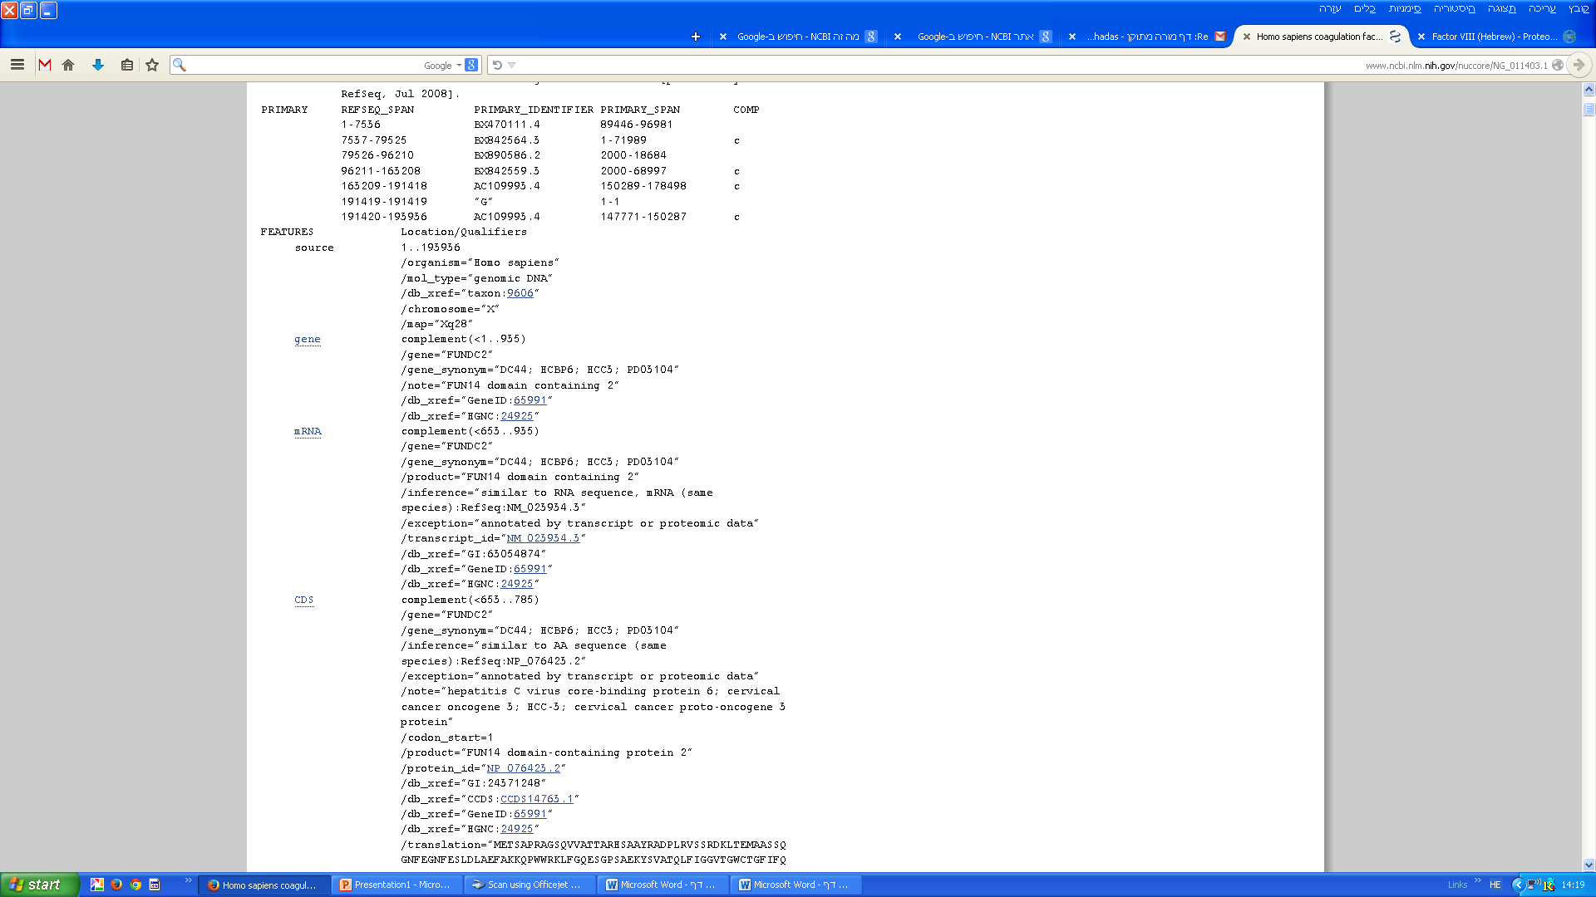
המידע המצוי ברשומה שב- NCBI מאורגן בצורה המזכירה טבלה, בה בצד שמאל מצויים ה"קריטריונים", כמו: היכן נמצאים האזורים המקודדים (CDS) , היכן נמצאים האקסונים (exon) ועוד, ואילו מימינם, מצוי המידע – היכן ברצף מצוי אותו אזור, ועוד מידע נוסף.
איור 3: תאור חלק מרשומת הגן F8, כפי שמופיע באתר של NCBI.
דוגמה להפקת מידע מהרשומה:
המידע המוצג באיור נלקח מחלקו הראשון (והקצר) של הגן F8. מול הכותרת gene, ניתן לראות כי כתוב (1-935). כלומר, בין הבסיס הראשון ועד לבסיס מספר 935 מצוי המידע שיהפוך לחלבון. אולם, כאשר מסתכלים על המידע המצוי מימין לכותרת mRNA, רואים כי המספרים בסוגריים, המציינים את מיקום הנוקלאוטידים על ה- DNA, שונים: 653-935. ישנם כ- 653 בסיסים ב- DNA שלא משועתקים למולקולת ה- mRNA.

- הציעו הסבר לכך שמולקולת ה- mRNA לא מתחילה מהבסיס הראשון של הגן, כפי שמופיע במולקולת ה- DNA.
___________________________________________________________________________________________________________________________________________________________________________________________________________________________
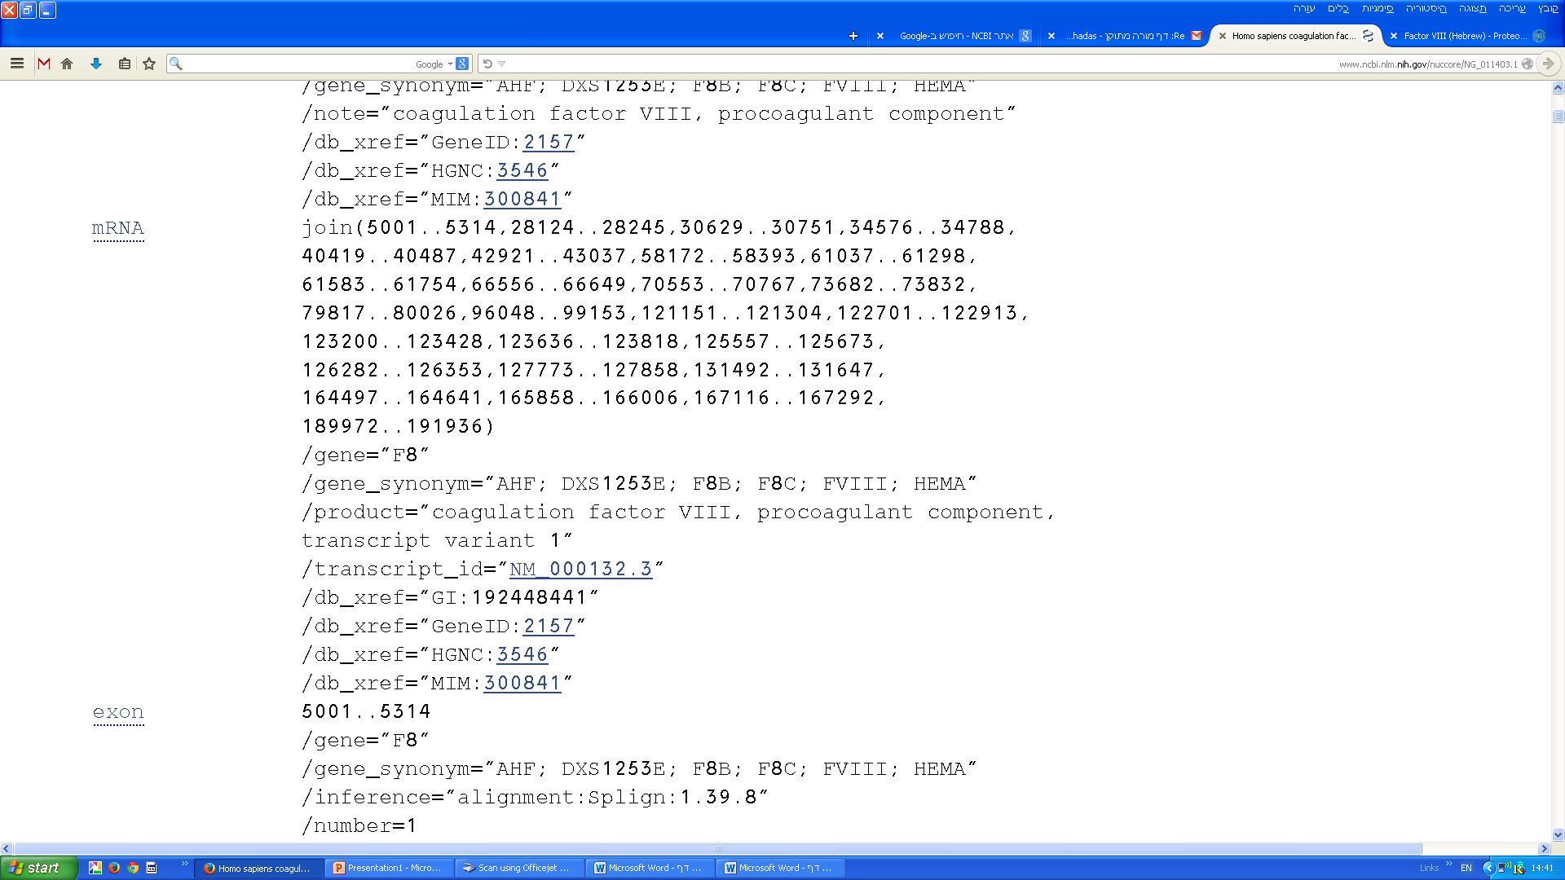
איור 4: דוגמה לרישום מולקולת mRNA המורכבת ממספר אקסונים, כפי שנלקח מרשומת הגן F8 באתר NCBI.
בדוגמה זו, מולקולת ה- mRNA שנוצרה לא מכילה בתוכה מספר אקסונים. כאשר החלבונים ארוכים יותר, ניתן לראות כי הם מורכבים ממספר אקסונים. ניתן יהיה לראות זאת ברשומה כסדרת מספרים, כפי שמופיע באיור 4.
במקרים כמו אלה המוצגים באיור 4, ניתן יהיה לראות בהמשך למידע המופיע מימין לכיתוב mRNA, גם מידע על האקסונים (exon) המרכיבים אותם. פריט המידע הראשון על כל אחד מהאקסונים יהיה המיקום שלו, כלומר: מה המקום של הנוקלאוטידים על רצף ה- DNA של הגן. לדוגמה, אם למשל יופיעו המספרים 705..943, נוכל להסיק שאם נפרוס את מולקולת ה- DNA עליה מצוי הגן, נספור מתחילת הגן 705 נוקלאוטידים, הנוקלאוטיד מספר 705 הוא הנוקלאוטיד הראשון של האקסון. הנוקלאוטיד האחרון של האקסון הוא נוקלאוטיד 943.

- היכנסו לרשומה באתר NCBI המתארת את הגן F8, המקודד לחלבון פקטור VIII על ידי לחיצה על הקישור "רשומה", המופיע בדף הערך בפרוטאופדיה. רישמו כמה אקסונים יש לפקטור VIII? מהם גבולות האקסון הראשון? מהם גבולות האקסון האחרון?
__________________________________________________________________________________________________________________________________________________________________________________________________________________________

המונח CDS משמעו: coding sequence, כלומר: רצף מקודד. זהו הרצף בו מצוי המידע על סדר חומצות האמיניות המרכיבות את שרשרת החלבון. באיור 3, ניתן לראות כי אזור זה קטן יותר מהאזור המצוי במולקולת ה- mRNA. כלומר, לא כל המידע המופיע על מולקולת ה- mRNA יתורגם בסופו של דבר לחלבון. הסיבה לכך היא הימצאותם של אזורים (אתרים) אליהם נקשר הריבוזום, וכן הימצאותם של אתרי בקרת תרגום.

- הסתכלו ברשומה על אזור ה- CDS, והשוו את גבולות האקסונים המוצגים בו לעומת גבולות האקסונים המוצגים במולקולת ה- mRNA. האם קיים שוני בין האקסונים המוצגים? אם כן – מהו השוני. אם לא – מדוע?
___________________________________________________________________________________________________________________________________________________________________________________________________________________________

- היעזרו בתשובתכם לשאלה 13, וענו: באילו אקסונים מצויים אזורי הבקרה?
___________________________________________________________________________________________________________________________________________________________________________________________________________________________

פרט למידע על מיקום האזורים המקודדים (CDS) ומיקום האקסונים (exon), הרשומה מכילה מידע רב וחשוב כמו רצף הנוקלאוטידים או רצף חומצות האמינו של החלבון, המקודדות על פי רצף הנוקלאוטידים. המידע על רצף הנוקלאוטידים של הגן מצוי בדרך כלל בתחתית הרשימה.

- אתר את רצף הנוקלאוטידים של הגן F8, והעתיקו את הרצף של הנוקלאוטידים מעמדה 630 עד עמדה 670. כיצד ניתן לזהות שזהו רצף הנוקלאוטידים ולא רצף חומצות האמינו?
______________________________________________________________________________________________________________________________________________________________________________________________________________________________________________________________________________________________________________________________________________________________________________________________________________________________________________________________________________________________________________________________________________________________________________________________________________________________________________________________________________________________________________________________________________________________________________

- ראינו שניתן לראות מתחמים שונים, אתרי ביקוע ואתרי קישור. האם ניתן לסמן על החלבון את האקסונים והאינטרונים?
______________________________________________________________________________________________________________________________________________________________________________________________________________________________________________________________________________________________________________________________________________________________________________________________________________________________________________________________________________________________________________________________________________________________________________________________________________________________________________________________________________________________________________________________________________________________________________
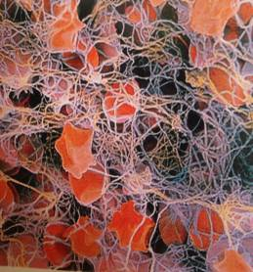

איור 5 - קריש דם במבט מקרוב

איורים 2 ו-5 נלקחו מתוך הספר גוף האדם בדגש על הומיאוסטזיס, לילך הוצאה לאור בע"מ מאת אסתר גוגנהיימר-פורמן

